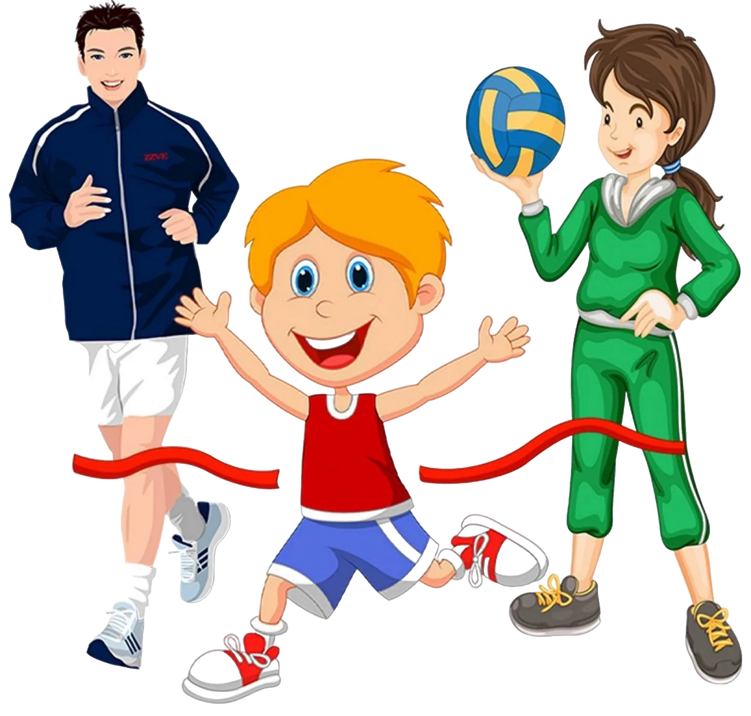  
  
  
  
  
  
 **Консультация для родителей**   
  
 Здоровый образ   
 жизни семьи  
  
  
  
  
  
  
  
  
 Выполнила:  
 воспитатель Володина К.А.  
  
  
 **Режим дня ребёнка**Режим дня ребенка - это правильное распределение во времени и правильная последовательность в удовлетворении основных физиологических потребностей детского организма: сон, прием пищи, общение с внешним миром.   
Режим - основа биоритмов, которые содействуют нормальному функционированию внутренних органов.

Правильный режим обеспечивает уравновешенное, бодрое состояние ребенка, предохраняет нервную систему от переутомления, содержит оптимальные условия для физического и психического развития.

При составлении режима дня учитываются возрастные и индивидуальные особенности ребенка.

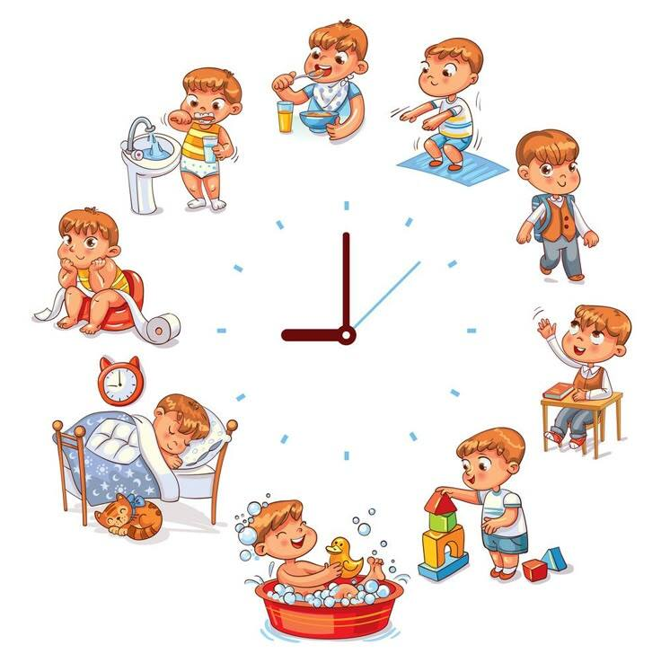  
Уважаемые родители, в детском саду режим дня строится согласно возрасту детей,   
поэтому дома, в выходные   
и праздничные дни, или во  
время болезни ребенка,   
важно придерживаться   
режима дня.  
 Это обязательно!

**Здоровый образ жизни в семье – это**  
✦Воспитание у детей желания заниматься физкультурой, спортом, закаливаться, заботиться о своём здоровье, заботливо относиться к своему телу и организму.   
 *Лучший метод воспитания –личный пример.*

✦Формирование основных двигательных привычек, связанных с ходьбой, бегом, лазаньем, прыжками.

*Организуйте дома спортивный уголок или площадку.*

✦Развитие двигательных качеств: скорости, ловкости, гибкости, силы, выносливости.   
*Играйте с детьми в подвижные игры дома и на улице.*

✦Обеспечение профилактики нарушения зрения, слуха.

*Контролируйте длительность использования компьютера, просмотра телепередач.*

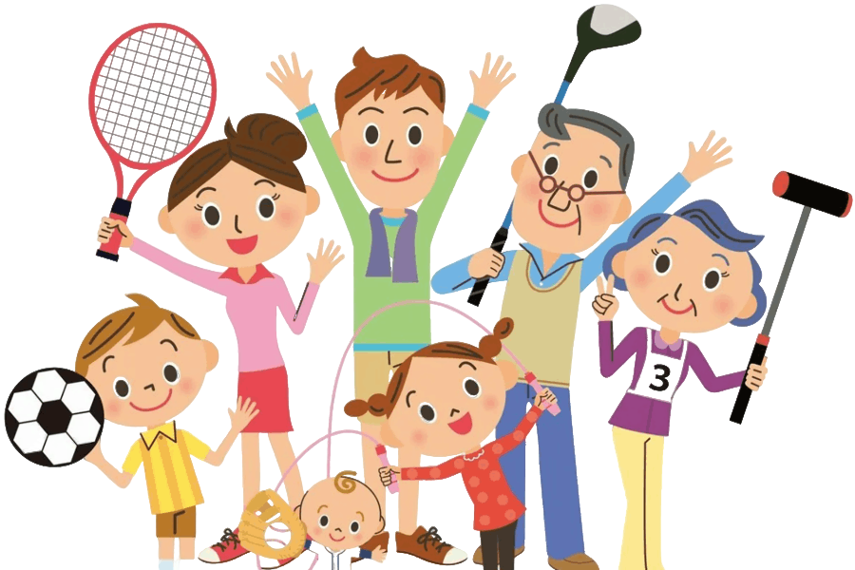

**Закаливание** **Закаливание** - один из способов повысить сопротивляемость организма инфекционным заболеваниям к простудным и инфекционным заболеваниям

Чтобы получить положительный эффект от закаливания, придерживайтесь следующих принципов:

✤ систематичность проведения закаливания во все времена года;

✤ постепенность увеличения нагрузки;   
✤ учет индивидуальных особенностей здоровья и эмоционального состояния ребенка.

**Закаливающие процедуры с детьми:**

• облегченная одежда в помещении;

• одежда, соответствующая временам года;   
• соблюдение температурного режима;

• воздушные и солнечные ванны;

• утренняя гимнастика и гимнастика после дневного сна;

•дыхательные и звуковые упражнения;

• хождение босиком;

• обтирание водой и обмывание ног водой.  
  
  
 **Правильное питание**

Рациональное питание ребенка благоприятно влияет на его физическое и нервно-психическое развитие, повышает сопротивляемость организма к болезням.

Детский организм быстро растет и развивается. Поэтому потребность его в питательных веществах достаточно высока.

*Чтобы организовать правильное питание ребенка соблюдайте следующие правила:*

1. Питание должно быть разнообразным. Каждый день в меню ребенка должны быть: фрукты и овощи, мясо и рыба, молоко и молочные продукты, зерновые продукты (хлеб, каши, хлопья).

2. Питание ребенка должно быть регулярным. Детям дошкольного возраста нужно принимать пищу 4-5 раз в день, через каждые 3 часа, в одно и то же время, распределяя рацион питания следующим образом: завтрак-25% обед - 35%, полдник - 15%, ужин 25%.   
  
3. Питание ребенка должно восполнять его ежедневные траты энергии. Если у вашего ребенка   
есть лишний вес, ограничьте  
 количество сладостей и   
высококалорийных десертов,   
замените их фруктами и   
овощами.  
 **  
Полезные привычки личной гигиены**

**Первые учителя для детей - их родители.**

Мамы и папы открывают для ребёнка мир, дают важные советы и учат правильно заботиться о себе.   
Для поддержания здоровья ребенка важно с ранних лет приучать его к гигиене.   
  
Какие же привычки здоровья для детей самые важные?

• пользоваться только личными предметами туалета;

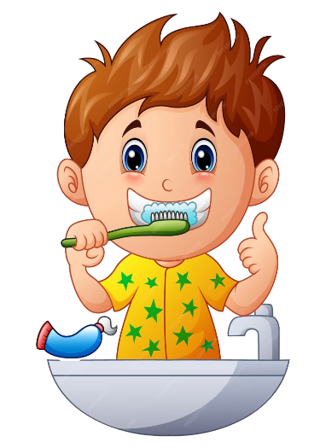• следить за состоянием одежды, обуви;  
• любить чистоту и желание поддерживать порядок дома и в   
 детском саду;

• каждое утро делать гимнастику;

• выполнять закаливающие процедуры;

• правильно ухаживать за зубами;

• соблюдать чистоту тела,   
рук, ногтей, ног, волос;

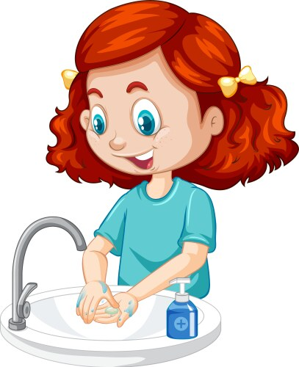• использовать правила этикета   
при чихании и кашле.

